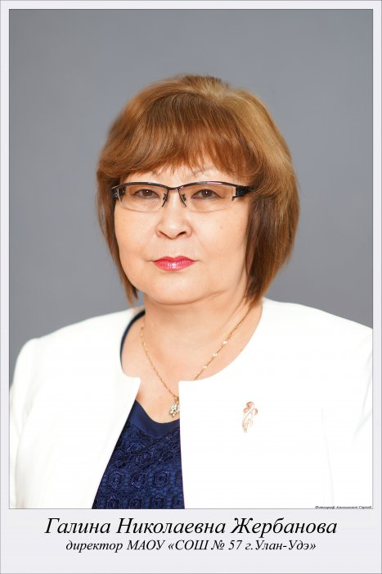

Директор Галина Николаевна Жербанова, Почетный работник общего образования Российской Федерации
Общий стаж 32 года, педагогический стаж - 29 лет,
Специальность математика и физика
Курсы повышения: "Управление образовательной организацией. Основные аспекты в деятельности начинающего руководителя" (72ч) АОУ ДПО РБ "БРИОП"; 2014г. "Делопроизводство в образовательной организации" (72ч) АОУ ДПО РБ "БРИОП"; 2014г. "Менеджмент организации" (504ч) ФГБОУ ВПО "БГУ", 2014г.
"Обучение в сфере формирования у детей навыков безопасного участия в дорожном движении" (40ч) АНО "НМЦ СУВАГ"; 2014г.
"Создание доступной среды для социальной адаптации и успешной интеграции лиц с ограниченными возможностями здоровья и детей-инвалидов в современное общество" (48ч) НОЦ "Социальная защита детей и молодежи"; 2015г.
"ФЗ-426 Специальная оценка условий труда (СОУТ). Организация и проведение СОУТ для членов комиссии в организации Гарантии и компенсации за вредные условия труда" ООО"Консалтинговый центр. Охрана труда.";
«Современные педагогические технологии в преподавании бурятского языка», 72 ч. АОУ ДПО РБ «РИКУиО»; 2014 г.
«Организация учебно-познавательной деятельности обучающихся в условиях реализации ФГОС нового поколения» (72 ч) ФГБОУ ВПО «БГУ»
Электронный адрес: uuschool57@gmail.com
Контактные телефоны: 8-(3012)-42-83-88; 8-(3012)-42-84-88

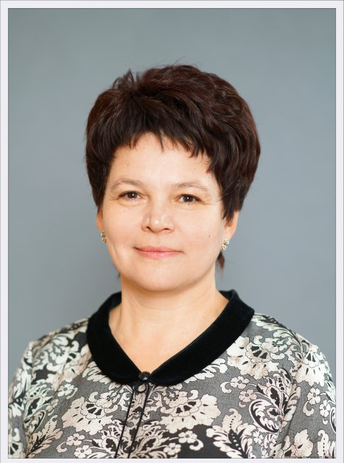

Заместитель директора по УВР Елена Васильевна Балуева
Общий стаж 27 лет, педагогический стаж 27 лет
Специальность математика и физика
Курсы повышения: "Стандартизация педагогической деятельности как условие обеспечения качества общего образования" ФГБОУ ВПО "БГУ"; 08.02.13-26.02.13 ФГБОУ ВПО "БГУ"
"Психолого —педагогические основы формирования учебной деятельности в условиях внедрения ФГОС нового поколения"; 2014г.
"Менеджмент организации" (504ч) ФГБОУ ВПО "БГУ. Учитель - 2013г.
"Психолого-педагогические основы формирования учебной деятельности (в условиях внедрения ФГОС нового поколения)" 72ч ФГБОУ ВПО «БГУ»; 2013г.
"Управление образовательной организацией. Основные аспекты деятельности начинающего руководителя" 72ч АОУ ДПО РБ "БРИОП", 2014г.
«Организация учебно-познавательной деятельности обучающихся в условиях реализации ФГОС нового поколения» (72 ч) ФГБОУ ВПО «БГУ», 2014г.
"Преемственность математического образования в свете современных требований ФГОС" 16ч АОУ ДПО РБ "БРИОП", 2014 г.
Электронный адрес: uuschool57@gmail.com
Контактные телефоны: 8-(3012)-42-83-88; 8-(3012)-42-84-88

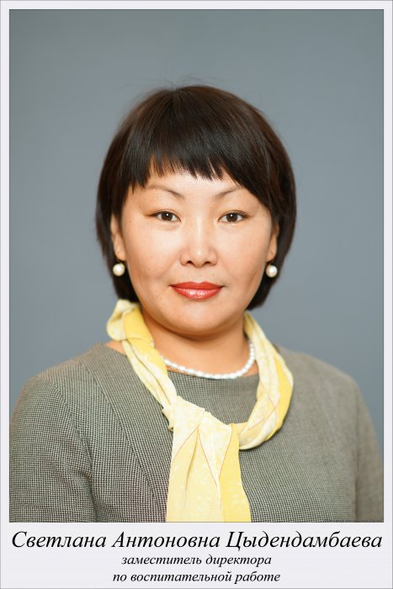

Заместитель директора по воспитательной работе Светлана Антоновна Цыдендамбаева
Общий стаж 26 лет, педагогический стаж 22 лет
Специальность Учитель бурятского языка в национальных школах
Курсы повышения: 2014г. "Менеджмент организации" (504ч) ФГБОУ ВПО "БГУ.
«Личностно-ориентированное образование»,108 ч. АОУ ДПО РБ «РИКУиО»; 2011г. «Преподавание бурятского языка и литературы в условиях внедрения ФГОС 2 поколения», 72 ч.; ГОУ ВПО «БГУ»;
2012г. «Современные педагогические технологии в преподавании бурятского языка», 72 ч. АОУ ДПО РБ «РИКУиО»;
2014 г. «Организация учебно-познавательной деятельности обучающихся в условиях реализации ФГОС нового поколения» (72 ч) ФГБОУ ВПО «БГУ»
Электронный адрес: uuschool57@gmail.com
Контактные телефоны: 8-(3012)-42-83-88; 8-(3012)-42-84-88

Заместитель директора по УВР Прушенова Светлана Александровна, Почетный работник среднего профессионального образования Российской Федерации
Общий стаж 31 лет, педагогический стаж 17 лет
Специальность математика
Курсы повышения:
2013г. "Современные информационные технологии в математической статистике и теории массового обслуживания" (72ч) СибУПК г.Новосибирск;
2014г. "Развивающее образование: перспективы инновационного движения в РБ" (8ч) АОУ ДПО РБ "БРИОП";
2014г. "Организация инклюзивного образования детей-инвалидов с ОВЗ в ОО" (72ч) ГБОУ ВПО г.Москвы "МГПУ";
2015г. "Преемственность математического образования в свете требований ФГОС" (16ч) АОУ ДПО РБ "БРИОП".
Электронный адрес: uuschool57@gmail.com
Контактные телефоны: 8-(3012)-42-83-88; 8-(3012)-42-84-88

Заместитель директора по административно- хозяйственной части Любовь Рампиловна Цыбикова, Заслуженный работник социальной защиты Республики Бурятия
Общий стаж 40 лет
Специальность зоотехния
Электронный адрес: uuschool57@gmail.com
Контактные телефоны: 8-(3012)-42-83-88; 8-(3012)-42-84-88

